Prymal

Tehnička dokumentacija

Verzija 1.0

Student: Stjepan Posavec

**Kolegij:** Razvoj mobilnih aplikacija

Profesor: Josip Balen

**Asistent:** Bruno Zorić

**SADRŽAJ**

1. OPIS RAZVIJENOG PROIZVODA 3

2. KORISNIČKI ZAHTJEVI 4

2.1 Popis zahtjeva 4

2.2 Slučajevi korištenja 5

2.3 Detalji i primjeri 7

2.4 Mock-up 14

3. MODEL PODATAKA 15

4. TEHNIČKE ZNAČAJKE 17

4.1 Korištene tehnologije 17

5. UPUTE ZA KORIŠTENJE 18

6. LITERATURA 23

7. POPIS SLIKA 23

TEHNIČKA DOKUMENTACIJA

# OPIS RAZVIJENOG PROIZVODA

Prymal je aplikacija za Android mobilne uređaje koja služi za dijeljenje slika kućnih ljubimaca, te omogućuje korisnicima pregled istih i daje im mogućnost označivanja slike sa „sviđa mi se“ opcijom. Korisniku su vidljivi samo one objave slika korisnika koje „prati“. Korisnik mora prvo napraviti svoj korisnički račun sa svojim podatcima kako bi mogao pristupiti aplikaciji, nakon toga korisnik može objaviti slike, pregledavati profile drugih korisnika, „zapratiti“ druge korisnike kako bi mu njihove objave bile vidljive na naslovnoj stranici i kako bi ih mogao označiti s oznakom „sviđa mi se“. Korisnik prilikom objavljivanja slike može dodati opis istoj i/ili dodati lokaciju gdje se trenutno nalazi kada je objavio sliku.

# KORISNIČKI ZAHTJEVI

## Popis zahtjeva

|  |  |  |  |  |
| --- | --- | --- | --- | --- |
| ID | Status | Prioritet | Opis | UC |
|  |  |  | Generalni zahtjevi korisnika |  |
| 1 | A | 1 | Prijava/Registracija korisnika. | UC1 |
| 2 | A | 1 | Naslovna stranica sa svim objavama korisnika koje trenutni korisnik prati. | - |
| 3 | A | 1 | Tražilica sa svim korisnicima koji imaju korisnički račun na aplikaciji. | - |
| 4 | A | 1 | Mogućnost objave slike, promijene profilne slike korisnika i njegovog kućnog ljubimca. | UC2 |
| 5 | A | 2 | Sustav obavijesti: kada neki korisnik počne pratiti drugog, kada neki korisnik objavu drugog označi sa „sviđa mi se“. | - |
| 6 | A | 1 | Pregled vlastitog profila na kojem su vidljive profilne slike i sve objave tog korisnika. | - |
| 7 | A | 2 | Pregled profila drugog korisnika na kojem su vidljive profilne slike i sve objave tog korisnika. | - |
| 8 | A | 2 | Mogućnost dodavanja lokacije na kojoj je slika objavljena, te prikaz lokacije na naslovnoj pored dotične objave. | UC3 |
| 9 | A | 1 | Mogućnost označavanja objave s oznakom „sviđa mi se“. | UC4 |

## Slučajevi korištenja

|  |  |
| --- | --- |
| ID slučaja | UC1 |
| Ime | Prijava/Registracija korisnika. |
| Opis | Korisnik unosi podatke s kojima se želi prijaviti ili registrirati u aplikaciju |
| Preduvjet | Pristup internetu |
| Glavni scenarij | 1. Korisnik odabire želi li se prijaviti ili registrirati 2. Korisnik unosi potrebne podatke 3. Korisnik potvrđuje prijavu/registraciju 4. Sustav provjerava ispravnost podataka 5. Sustav u odnosu na provjeru ostaje na istom ekranu ili prelazi na sljedeći ekran |
| Alternativni scenarij |  |

|  |  |
| --- | --- |
| ID slučaja | UC2 |
| Ime | Mogućnost objave slike, promijene profilne slike korisnika i njegovog kućnog ljubimca. |
| Opis | Korisnik odabire slika s mobilnog uređaja te odabire opciju objave slike ili promijene profilne slike korisnika ili kućnog ljubimca |
| Preduvjet | Pristup internetu, lokalnom skladištu i lokaciji |
| Glavni scenarij | 1. Korisnik odabire sliku iz lokalnog skladišta 2. Korisnik dodaje opis slike 3. Korisnik dodaje lokaciju slike 4. Korisnik odabire opciju objave slike |
| Alternativni scenarij | 1. Korisnik nije unio opis slike ni lokaciju   1. U bazu se unose početne vrijednosti za opis slike i lokaciju, odnosno prazni stringovi   2. Korisnik odabire promjenu profilne slike korisnika ili kućnog ljubimca   1. U ovisnosti o odabiru mijenjaju se profilne slike 2. Profilne slike možemo vidjeti na ekranu „Profile“   3. Korisnik nije dopustio pristup lokalnom skladištu   1. Nije moguće objaviti sliku |

|  |  |
| --- | --- |
| ID slučaja | UC3 |
| Ime | Mogućnost dodavanja lokacije na kojoj je slika objavljena, te prikaz lokacije na naslovnoj pored dotične objave. |
| Opis | Korisnik dodaje svoju lokaciju na objavu slike |
| Preduvjet | Pristup lokaciji |
| Glavni scenarij | 1. Korisnik odabire opciju „Add your location“ 2. Korisnik dopušta pristup njegovoj lokaciji 3. Njegova lokacija se prikazuje u obliku „Grad, Država“ 4. Lokacija se sprema u bazu |
| Alternativni scenarij | 1. Korisnik nije dopustio pristup njegovoj lokaciji  2. Korisnik ne može dodati lokaciju na objavu |

|  |  |
| --- | --- |
| ID slučaja | UC4 |
| Ime | Mogućnost označavanja objave s oznakom „sviđa mi se“ |
| Opis | Korisnik može odabrati opciju „sviđa mi se“, te se ukupni broj oznaka povećava/smanjuje |
| Preduvjet | Pristup internetu |
| Glavni scenarij | 1. Korisnik odabire opciju „sviđa mi se“ 2. Ako ju do sada nije odabrao za tu objavu broj ukupnih oznaka se povećava 3. Gumb opcije „sviđa mi se“ mijenja boju iz sive u plavu |
| Alternativni scenarij | 1. Korisnik odabire opciju „sviđa mi se“ 2. Ako je bila odabrana za tu objavu broj ukupnih oznaka se smanjuje 3. Gumb opcije „sviđa mi se“ mijenja boju iz plave u sivu |

## Detalji i primjeri

Na sljedećim slikama su prikazani detalji i primjeri aplikacije Prymal. Kroz više primjera ću objediniti gotovo sve funkcionalnosti aplikacije, te vas provesti kroz njih. Na slici 2.3.1. prikazan je ekran za registraciju korisnika. Nakon što unesemo sve detalje potvrđujemo unos klikom na gumb „Register“.

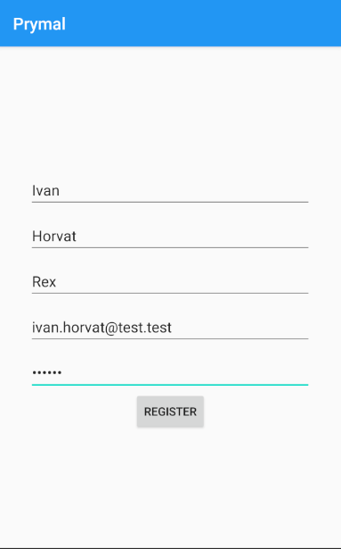

Slika 2.3.1. Registracija korisnika

Nakon toga, ako je registracija uspješna, aplikacija nas šalje na ekran za prijavu korisnika (slika 2.3.2). Nakon što smo unijeli potrebne podatke potvrđujemo ih klikom na gumb „Login“.

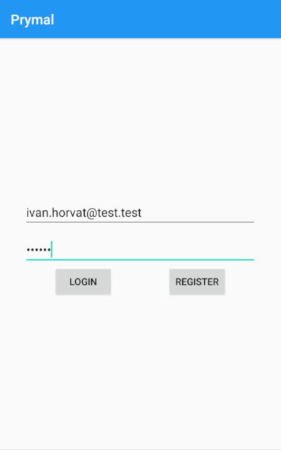

Slika 2.3.2. Prijava korisnika

Ako su podaci točni aplikacija nas šalje na „početnu“, tj. naslovnu stranicu aplikacije, ako je korisnik novi očekivano je da će za sada ta stranica biti prazna. Nadalje, sada korisnik ima pristup više ekrana: Home, Search, Add, Notifications i Profile. Klikom na gumb „Add“ na navigaciji otvara se ekran (slika 2.3.3.) na kojemu imamo mogućnost dodavanja slike te objave iste kao post, profilnu sliku korisnika ili profilnu sliku kućnog ljubimca. Prvo ćemo promijeniti profilne slike i nakon toga dodati jednu objavu korisnika s opisom objave i oznakom lokacije (slika 2.3.4).

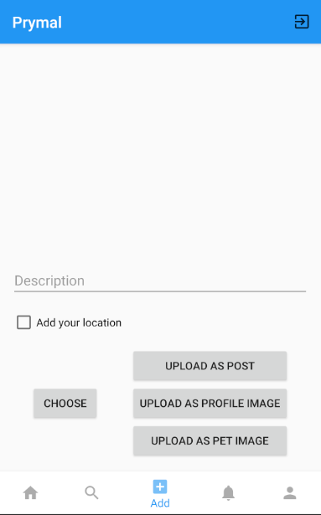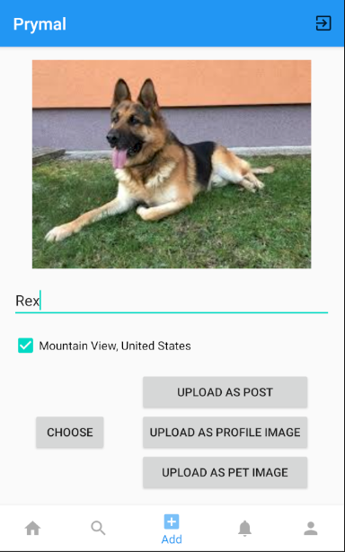

Slika 2.3.3 Mogućnost dodavanja slike Slika 2.3.4. Označavanje lokacije korisnika

Nakon toga, odlazimo na Home ekran, te vidimo vlastitu objavu (i dalje ne vidimo objave drugih korisnika) – slika 2.3.5.

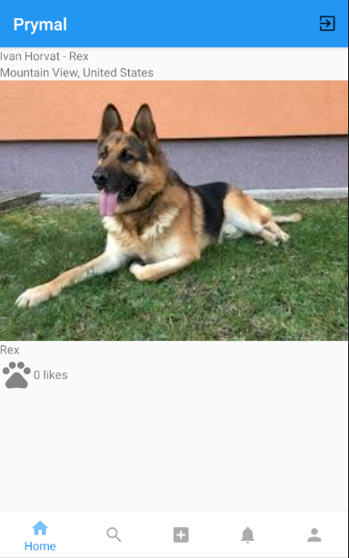

Slika 2.3.5 Home ekran

Odlaskom na ekran Profile (slika 2.3.6.) možemo vidjeti izmijenjene profilne slike (korisnik i kućni ljubimac).

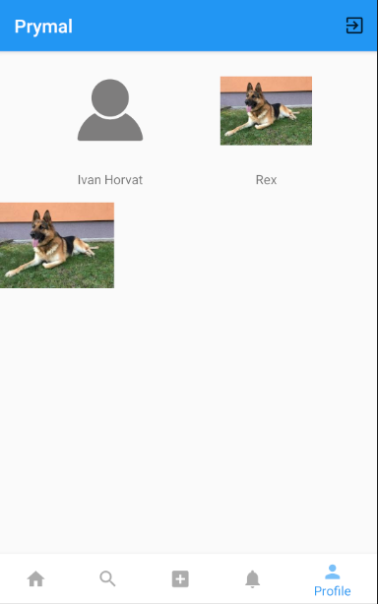

Slika 2.3.6. Profilni ekran

Nakon toga, odlazimo na ekran Search (slika 2.3.7.) gdje nam se prikazuju svi korisnici koji trenutno posjeduju korisnički račun, odabiremo jednog korisnika, te nam se otvara njegov profil (slika 2.3.8.).

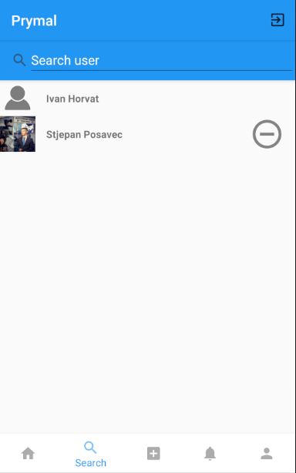 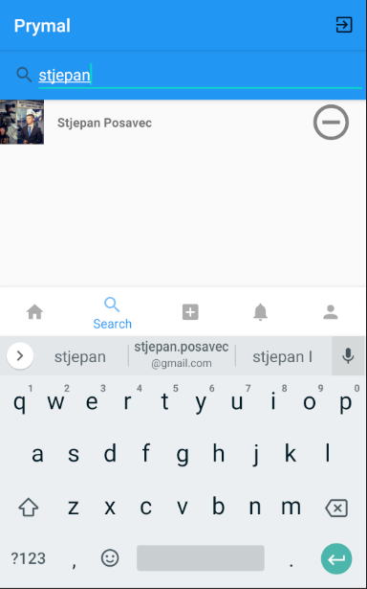 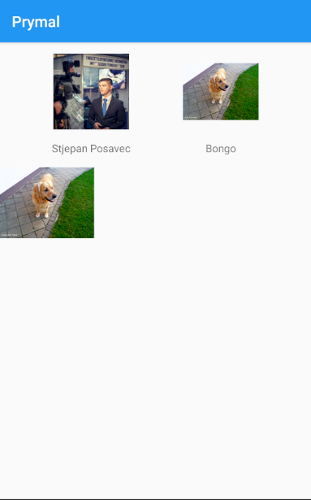

Slika 2.3.7. Search ekran Slika 2.3.8. Profil traženog korisnika

Vraćamo se nazad te klikom na gumb u obliku „+“ dodaje korisnika na listu pratitelja, te kada se vratimo na ekran Home sada možemo vidjeti i objave korisnika kojeg smo zapratili. Klikom na gumb „sviđa mi se“ možemo označiti objavu korisnika (slika 2.3.9).

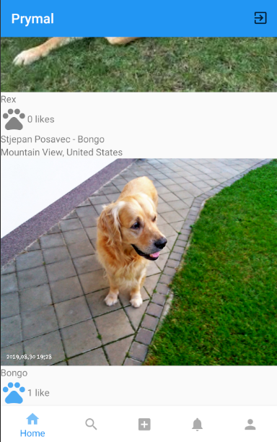

Slika 2.3.9. Dodavanje oznake „sviđa mi se“

U svrhu provjere odjavit ćemo se s trenutnog korisničkog računa te se prijaviti na korisnički račun korisnika kojeg smo upravo zapratili. Nakon što smo to uradili odlazimo na ekran Notifications, gdje možemo vidjeti da ga je tesni korisnik zapratio i označio njegovu objavu sa „sviđa mi se“ (slika 2.3.10).

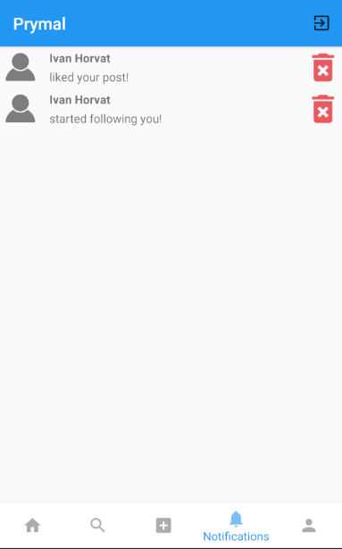

Slika 2.3.10. Ekran Notifications

## Mock-up

Prije početka izrade aplikacije u Android Studio-u potrebno je napraviti mock-up. Mock-up je izrađen koristeći Fluid UI, to je alat koji služi za dizajn mobilnog sučelja. Na slici 2.4.1. prikazan je mock-up aplikacije.

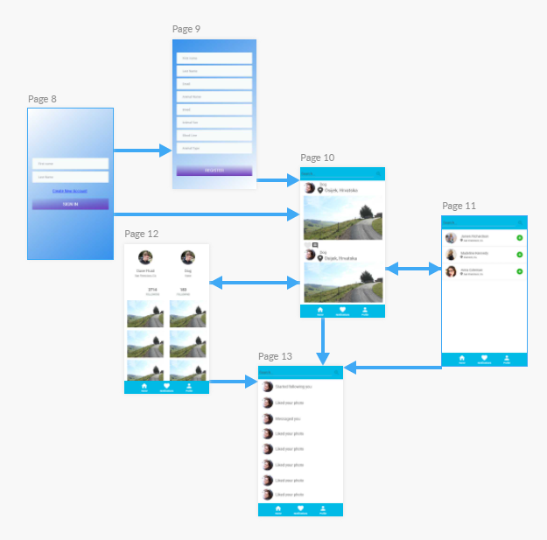

Slika 2.4.1. Mock-up aplikacije

# MODEL PODATAKA

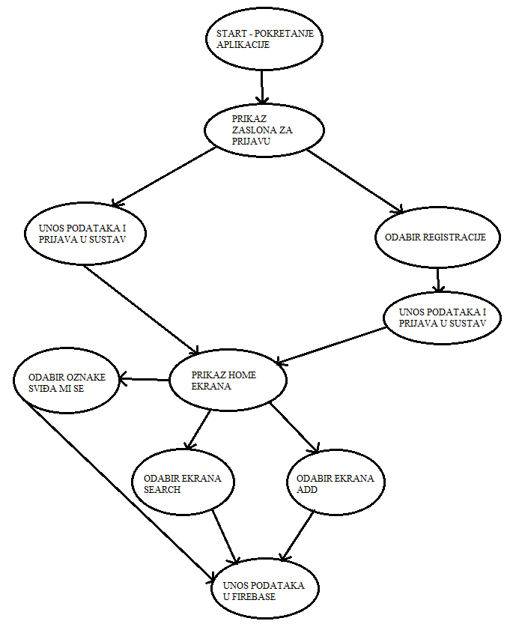

Slika 3.1. Prikaz dijagrama toka

Na slici 3.1. prikazan je dijagram toka. Nakon pokretanja aplikacije prikazuje se zaslon za prijavu, ako korisnik ima račun unosi podatke i prijavljuje se u sustav. Ako korisnik nema račun odabire registraciju te unosi podatke i prijavljuje se u sustav. Ako su podaci prijave točni otvara se početna „Home“ stranica na kojoj su prikazane sve objave, korisnik može onda neku od objava označiti s oznakom „sviđa mi se“ te se ti podaci šalju u bazu. Na „Home“ ekranu korisnik može odabrati „Search“ ekran gdje su izlistani svi korisnici te ih može zapratiti ili odpratitti i onda se ti podaci šalju u bazu. Također, na „Home ekranu korisnik može odabrati „Add“ ekran na kojem ima mogućnost promijene profilne slike korisnika ili kućnog ljubimca, objaviti sliku, dodati opis objave slike i dodati trenutnu lokaciju, kada odabere neku od funkcija ti podaci se šalju u bazu.

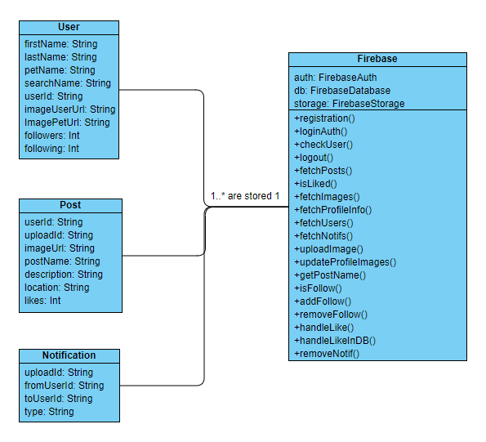

Slika 3.2. Prikaz klasnog dijagrama

Slika 3.2. prikazuje model aplikacije pomoću kojeg je realiziran dio funkcionalnosti aplikacije. Postoji jedna glavna model klasa User i dvije podklase Post i Notification. Pomoću tih klasa se podaci spremaju i dohvaćaju iz baze. Funkcionalnosti baze opisane su u klasi Firebase.

# TEHNIČKE ZNAČAJKE

## Korištene tehnologije

Razvijena je Android aplikacija s funkcionalnostima opisanim u prethodnim poglavljima. Android aplikacija je razvijena u Android Studio razvojnom okruženju, koristeći Kotlin programski jezik. Za instalaciju je potrebno upotrijebiti .apk datoteku koja se nalazi [ovdje](https://github.com/Stipan97/Prymal/raw/master/Prymal.apk). Neke od korištenih tehnologija su firebase (vanjska baza podataka), fragmenti, recycle view, activity, geolocation, te mnoge druge.

# UPUTE ZA KORIŠTENJE

1. Prilikom pokretanja aplikacije korisniku se daje na odabir želi li se prijaviti ili registrirati.

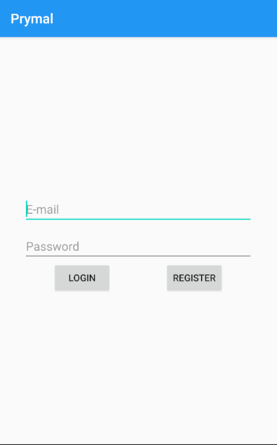

Slika 5.1. Izgled ekrana za prijavu

1. Korisnik odabire da se želi registrirati.



Slika 5.2. Izgled ekrana za registraciju

1. Korisnik se prijavljuje s podacima.



Slika 5.3. Izgled ekrana za prijavu s podacima

1. Korisnik odlazi na ekran „Add“ i dodaje svoju prvu objavu.



Slika 5.4. Izgled ekrana za dodavanje nove objave

1. Korisnik odlaskom na „Home“ ekran sada može vidjeti svoju objavu.



Slika 5.5. Izgled ekrana naslovnice

1. Korisnik odlaskom na „Profile“ ekran može vidjeti svoj profil sa svim informacijama i objavama.



Slika 5.6. Izgled ekrana korisničkog profila

1. Korisnik odlaskom na „Search“ ekran može vidjeti listu svih korisnika, te ih također može pretraživati.



Slika 5.7. Izgled ekrana za pretragu drugih korisnika

1. Korisnik može početi pratiti nekog od korisnika, te kada ga je počeo pratiti odlaskom na „Home ekran može vidjeti njihove objave te ih označiti sa „sviđa mi se“.



Slika 5.8. Mogućnost oznake „sviđa mi se“ na objavi

1. Korisnik odlaskom na „Notifications“ ekran može vidjeti sve obavijesti koje su mi pristigle kada ga je netko počeo pratiti ili mu je objavu označio sa „sviđa mi se“.



Slika 5.9. Izgled ekrana s obavijestima

# LITERATURA

1. Predlošci za laboratorijske vježbe iz kolegija „Razvoj mobilnih aplikacija“
2. <https://stackoverflow.com/>
3. <https://developer.android.com/index.html>
4. <https://www.youtube.com/>

# POPIS SLIKA

Slika 2.3.1. Registracija korisnika 7

Slika 2.3.2. Prijava korisnika 8

Slika 2.3.3 Mogućnost dodavanja slike Slika 2.3.4. Označavanje lokacije korisnika 9

Slika 2.3.5 Home ekran 10

Slika 2.3.6. Profilni ekran 11

Slika 2.3.7. Search ekran Slika 2.3.8. Profil traženog korisnika 11

Slika 2.3.9. Dodavanje oznake „sviđa mi se“ 12

Slika 2.3.10. Ekran Notifications 13

Slika 2.4.1. Mock-up aplikacije 14

Slika 3.1. Prikaz dijagrama toka 15

Slika 3.2. Prikaz klasnog dijagrama 16

Slika 5.1. Izgled ekrana za prijavu 18

Slika 5.2. Izgled ekrana za registraciju 18

Slika 5.3. Izgled ekrana za prijavu s podacima 19

Slika 5.4. Izgled ekrana za dodavanje nove objave 19

Slika 5.5. Izgled ekrana naslovnice 20

Slika 5.6. Izgled ekrana korisničkog profila 20

Slika 5.7. Izgled ekrana za pretragu drugih korisnika 21

Slika 5.8. Mogućnost oznake „sviđa mi se“ na objavi 21

Slika 5.9. Izgled ekrana s obavijestima 22